Le mouton entre chez lui, voit la carotte et dit :
«Une carotte, qui me l’apporte ?
C’est le petit cheval, je parie :
je vois ses pas dans la neige !»
Et le mouton dit encore :
« Il fait si froid, il neige si fort,
le chevreuil a sûrement faim :
je lui porte la carotte et je reviens.»
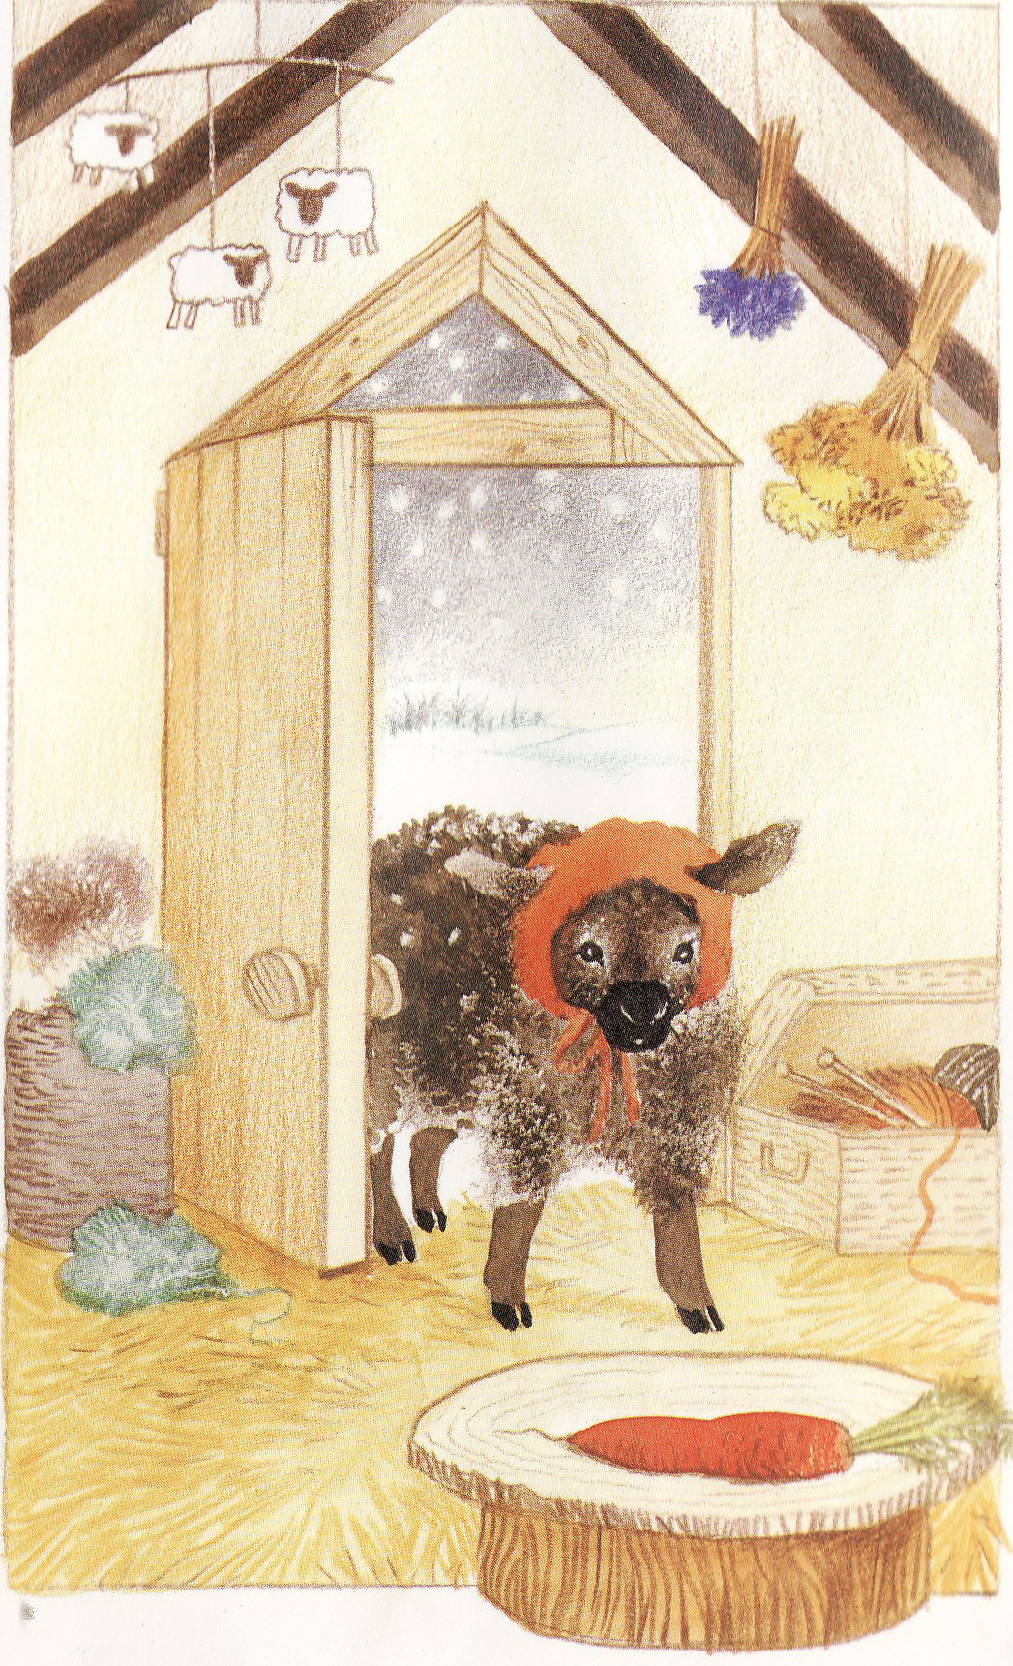
à la maison : relire deux fois le texte en lecture accompagnée si nécessaire.

1 – Vrai ou faux :
1 - En arrivant chez lui, le mouton trouve
la carotte. …..
2 - Il pense que c’est le petit lapin gris qui lui a apporté la carotte. …….
3 - Le petit cheval a laissé des traces de pas dans la neige. ….
4 - Le mouton dit « Une carotte, qui me
l’offre ? »……..
5 - Le mouton sait que c’est le cheval qui lui a apporté la carotte car il voit un de ses poils dans la neige. ……
6 - Le mouton décide de porter la carotte au chevreuil qui a aussi sûrement faim. ….
7 - Il fait si froid, il neige si fort, le mouton décide d’aller porter la carotte au chevreuil demain. …..
8 - Les animaux de cette histoire sont tous de très gentils animaux. ……

2 – Dictée des mots de l’histoire :
1 | 2
3 | 4
5 | 6

Ex suppl

- – Des phrases qui disent le contraire :
Observe et complète les phrases comme les modèles :

Le lapin a faim. Le lapin n’a plus faim.

Le cheval …. faim. Le cheval …………. faim.

Le mouton …. faim. Le mouton …………. faim.

